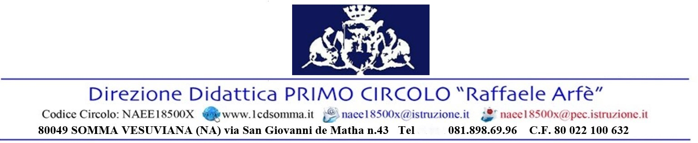

SCHEDA DI MONITORAGGIO IN ITINERE PROGETTO PTOF

A.S. 2024/2025

|  |  |
| --- | --- |
| **TITOLO DEL PROGETTO** | **Tipologia** |
|  | * curriculare ❑ extracurriculare |

|  |  |  |
| --- | --- | --- |
| **N. Classi coinvolte** | **N. Alunni partecipanti** | **Esperto** |
|  |  | * interno ❑ esterno ❑ nessuno |

|  |  |
| --- | --- |
| **- Referente/i** |  |
| **\*** Solo per la scuola primaria  docente coinvolto con ore di:  -potenziamento n… ore  -recupero n. … ore  -inclusione n. …ore |  |

Data di inizio Data di fine prevista **Stato del progetto**

|  |
| --- |
| o Iniziato |
| o Non iniziato  Se non iniziato specificare i motivi: |

# Stato di avanzamento del progetto

|  |
| --- |
| o Rispetto dei tempi di attuazione |
| o Ritardo nei tempi di attuazione (nel caso di ritardo, precisare i motivi): |

**Le attività sono realizzate in coerenza con quanto previsto dal progetto?**

|  |
| --- |
| o Sì |
| o No  Se no, precisare i motivi: |

# Verifiche in itinere

|  |
| --- |
| Sono state effettuate verifiche del conseguimento parziale dei risultati attesi dalla realizzazione del progetto: |
| o Sì |
| o No |
| Se no, precisare i motivi: |
| Se sì, precisare con quali strumenti: |

**Adeguatezza delle risorse programmate**

|  |
| --- |
| o Sì |
| o No |
| Se no, precisare per quali motivi si richiedono risorse aggiuntive e in quale misura: |

# Obiettivi raggiunti

Descrivere le attività svolte, gli obiettivi conseguiti in relazione a quelli programmati e le risorse umane e strumentali utilizzate.

|  |
| --- |
|  |

# Prodotti realizzati

Indicare eventuali prodotti, digitali, cartacei o d’altro genere, realizzati durante le attività del progetto ed eventuale link dove prenderne visione

|  |
| --- |
|  |

# Strategie e strumenti d’intervento con gli alunni:

**(barrare, ove necessario, anche più voci)**

1- Didattica laboratoriale su compiti di realtà 2- Interventi individualizzati e personalizzati

3- Attività integrative – interne ed esterne alla scuola 4- Lavoro di gruppo

1. Cooperative-learning
2. Problem solving
3. Utilizzo delle tecnologie 8- Altro (specificare):

# Grado di soddisfazione

Il docente può ritenersi soddisfatto relativamente a:

|  |  |  |  |
| --- | --- | --- | --- |
| * contenuti | □molto | □abbastanza | □poco |
| * metodi | □molto | □abbastanza | □poco |
| * organizzazione | □molto | □abbastanza | □poco |
| * tempi e durata | □molto | □abbastanza | □poco |
| * obiettivi raggiunti | □molto | □abbastanza | □poco |
| * partecipazione | □molto | □abbastanza | □poco |
| * collaborazione | □molto | □abbastanza | □poco |
| * altro (specificare) | □molto | □abbastanza | □poco |

# Valutazione in itinere

(relativamente all’andamento del progetto, al raggiungimento degli obiettivi prefissati, all’effettiva «ricaduta»

formativa sugli utenti, alle difficoltà incontrate, ai possibili sviluppi futuri, etc. …)

|  |
| --- |
| **Punti di forza:**  **Punti di criticità:** |

# Data / /

**Il Docente referente**